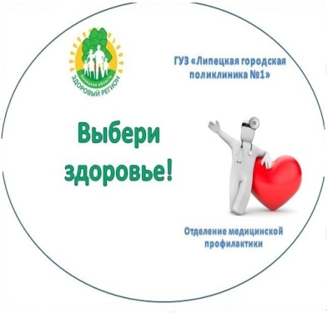

**Выбери свою «Школу здоровья»**

Отделение медицинской профилактики ГУЗ «Липецкая городская поликлиника№1» активно включилась в проект «Информированный пациент»

11 февраля страховые представители Липецкого филиала ООО ВТБ МС приняли активное участие в очередном занятии «Школы здоровья», проводимого на базе поликлинического отделения поликлиники для лиц, состоящих на диспансерном учете по поводу сахарного диабета.

Участники встречи подчеркнули важность участия страховых представителей в решении вопросов, связанных с информированием граждан о необходимости их участия в профилактических мероприятиях, диспансеризации и диспансерного наблюдения.

В ходе занятий страховым представителем Эльвирой Воронцовой проведены индивидуальные консультации граждан по вопросам своевременности предоставления медицинских услуг, а также популяризации здорового образа жизни, недопустимости самолечения и игнорирования диспансерного осмотра специалистом, в установленные им сроки.

«В современном обществе сахарный диабет уже не принято считать редким заболеванием. При этом люди не всегда знают особенности его течения и понимают важность соблюдения рекомендаций медицинских работников. Одна из главных задач страховых представителей ВТБ МС, участвующих в работе «Школ здоровья» – донести до пациентов информацию о возможности такого обучения и помочь людям научиться предотвращать негативные последствия заболевания. Каждому человеку, которому впервые был поставлен такой диагноз, нужно в обязательном порядке пройти соответствующее обучение», - прокомментировал директор Липецкого филиала ООО ВТБ МС С.А. Семушин.

На сегодняшний день в ГУЗ «ЛГП №1» активно работают «Школы здоровья» для пациентов, состоящих на диспансерном учете по поводу хронических заболеваний, так и школа по коррекции факторов риска развития хронических неинфекционных заболеваний.

Хотите сохранить свое здоровье? Выберите свою «Школу»! Сотрудники ГУЗ «ЛГП №1 всегда рады помочь Вам получить необходимые знания, а страховые представители напомнят Вам о сроке очередного диспансерного осмотра и необходимости обучения!

Зам. главного врача по ОМР ГУЗ «ЛГП №1», врач по медицинской профилактике М.А.Кислова